Układ wydalniczy
Test sprawdzający – rozdział VII

Zaznacz dwa poprawne dokończenia podanego zdania. Wydalanie to usuwanie
1
A. mocznika i substancji trujących z organizmu.
B. niestrawionych resztek pokarmu z organizmu.
C. nadmiaru wody z organizmu.
D. hormonów z komórek wydzielniczych do krwi.

imię i nazwisko

klasa data

0–2 p.
Uzupełnij tabelę. Wpisz w odpowiednie rubryki nazwy wydalanych substancji wybrane spośród podanych.
woda, sole mineralne, mocznik, dwutlenek węgla, substancje trujące
2

0–3 p.
 | Drogi wydalania zbędnych substancji
 | Płuca | Skóra | Układ wydalniczy
Wydalane substancje

3
Na rysunku został przedstawiony układ wydalniczy człowieka.
a) Podaj nazwy narządów oznaczonych na rysunku cyframi 1 i 4.
1 –
4 –
1
b) Podaj numery i nazwy elementów układu wydalniczego, których
dotyczą podane opisy.
A. Jest narządem o elastycznych ścianach, magazynuje mocz.
2

B. Jest przewodem wyprowadzającym mocz na zewnątrz ciała.

C. Jest narządem, który oczyszcza krew i wytwarza mocz.
3
D. Jest przewodem odprowadzającym mocz z miejsca
0–2 p.

0–4 p.
4
jego wytwarzania.

4
Oceń, czy poniższe informacje dotyczące układu wydalniczego są zgodne z prawdą. Zaznacz literę P, jeśli informacja jest prawdziwa, albo literę F – jeśli jest fałszywa.

0–4 p.
1. | Nerki znajdują się w tylnej części jamy brzusznej, w okolicy lędźwiowej. | P | F
2. | Kora nerki jest warstwą wewnętrzną narządu i składa się głównie z ciałek nerkowych. | P | F
3. | W rdzeniu nerki znajdują się kanaliki nerkowe i cewki zbiorcze. | P | F
4. | Nerki mają bardzo rozbudowaną sieć naczyń krwionośnych. | P | F

Na rysunku została przedstawiona budowa nefronu.
5
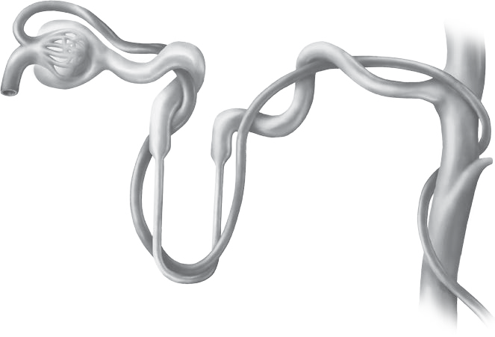
1

2

4 3
Test A

a) Zaznacz odpowiedź, która przedstawia poprawną kolejność elementów oznaczonych na rysunku
numerami 1–4.
A. 1 – kanalik nerkowy, 2 – torebka kłębuszka, 3 – kłębuszek nerkowy, 4 – cewka zbiorcza.
B. 1 – kłębuszek nerkowy, 2 – torebka kłębuszka, 3 – kanalik nerkowy, 4 – cewka zbiorcza.
C. 1 – torebka kłębuszka, 2 – kanalik nerkowy, 3 – cewka zbiorcza, 4 – kłębuszek nerkowy.
D. 1 – kłębuszek nerkowy, 2 – torebka kłębuszka, 3 – cewka zbiorcza, 4 – kanalik nerkowy.
b) Podaj numer elementu, do którego w wyniku filtracji przedostaje się mocz pierwotny.

6 Podkreśl właściwe wyrazy tak, aby tekst dotyczący mechanizmu powstawania moczu był prawdziwy.
W ciałkach / miedniczkach nerkowych zachodzi pierwszy etap powstawania moczu, czyli
osmoza / filtracja krwi. Niektóre składniki osocza przenikają wtedy przez ściany naczyń krwionośnych
do torebki kłębuszka / kłębuszka nerkowego i tworzy się mocz ostateczny / mocz pierwotny.

7 Podkreśl nazwy związków chemicznych, których nie powinien zawierać mocz ostateczny.
białka, sole mineralne, glukoza, mocznik, woda
Uzupełnij tabelę. Wpisz w odpowiednie rubryki brakujące informacje.
8

0–1 p.

0–1 p.

0–4 p.

0–1 p.

0–4 p.
Nazwa choroby
Objawy choroby | ból pęcherza, częste oddawanie niewielkich ilości moczu, gorączka | obecność kamieni w nerkach, napady  ostrego bólu w okolicy nerek, nudności, wymioty, obecność krwi w moczu, ból przy oddawaniu moczu
Przykład profilaktyki

9 Podaj dwa przykłady niewłaściwych zachowań, które utrudniają zapobieganie chorobom układu wydalniczego.0–2 p.

